Grado : PRIMERO
PROYECTO TRANSVERSAL: PUESTA EN ESCENA
EJE TEMÁTICO TRANSVERSAL: PUESTA EN ESCENA
PREGUNTA ORIENTADORA: ¿Cómo hemos interpretado y transformado nuestro entorno para construir lo que somos?
OBJETIVOS DEL GRADO: Manifestar en sus propuestas la importancia de la transformación de su entorno como evidencia de aprendizajes significativos
PROCESOS MOVILIZADORES: Explorar, desarrollar, Identificar, Categorizar, Buscar, Informar, Registrar, Escudriñar, Examinar, jugar, agrupar, Inspeccionar, Investigar, Ojear, Palpar, Preguntar, Rastrear, Reconocer, diferenciar, Escarbar, ejercitar, crear, apreciar, disfrutar, comunicar, proyectar, demostrar, presenar
COMPETENCIAS DEL ÁREA (ASIGNATURA):

COMPETENCIA MOTRIZ:
Realizo juegos y actividades propuestas que posibilitan la expresión de mis habilidades físicas.
Juego y desarrollo mis actividades siguiendo las orientaciones que se me dan.
COMPETENCIA EXPRESIVO CORPORAL:
Reconozco mis propios gestos y los de mis compañeros a través de representaciones corporales, bailes y juegos en parejas y pequeños grupos
COMPETENCIA AXIOLÓGICA CORPORAL:
Identifico mis capacidades y reconozco la de mis compañeros. Valoro el esfuerzo individual y grupal de la actividad realizada.
DERECHOS BASICOS DE APRENDIZAJE  NO TIENE | ESTANDARES BASICOS DE COMPETENCIA  Exploro formas básicas del movimiento en diferentes situaciones y contextos.  • Explorar y manifiesto emociones a través del movimiento corporal.  • Vivencio las pautas para la realización de las prácticas propias de la actividad física.

EJES DE LOS ESTANDARES Y ORIENTACIONES TEMÁTICAS. | PROPUESTAS PARA LA EXPERIENCIA PEDAGÓGICA  (PLAN DE AULA) |  | FECHAS |  | GRUPO(S) | EVIDENCIAS Y SEGUIMIENTO (OBSERVACIONES, AJUSTES RAZONABLES Y APRENDIZAJES)
ORIENTACIONES TEMÁTICAS.  * importancia de las reglas y las normas dentro del juego  * juegos como forma de diversión  *importancia de la cooperación en el juego de equipo  * Experimentación de situaciones diversas en el juego libre  Educación vial  EL semáforo | Núcleo temático 1  Importancia de las reglas y las normas dentro del juego.  Fases de aprendizaje:  - EXPLORACIÓN :Presentación experiencia pedagógica- preguntas orientadoras- Planteamiento de hipótesis –descripción-indagación, conocimientos previos  Con los estudiantes se trabajara la canción, ES MUY FACIL, siguiendo las instrucciones que en ella se cantan.  https://www.youtube.com/watch?v=AwyZh7Jehko  posteriormente se les preguntará a los niños ¿Cuáles movimientos les parecieron difíciles?¿cuáles fáciles? Y ¿Cuáles fueron sus favoritos?.  Luego el/la docente (a), les explicara la importancia de seguir las instrucciones o las reglas al momento de jugar.  - ACLARACIÓN :Verificación de conceptos previos- experimentación-comprobación de hipótesis- socialización  (CONCEPTUALIZAR LA TEMÁTICA COMO SE HACE)  se pedirá a los estudiantes que enuncien algunas reglas de algunos juegos como:  simón dice  el gato y el ratón  El LOBO ESTA  También se pueden emplear juegos de mesa conocidos como, parques, escalera, dominó o algunos de uso diario de los niños como las cartas de personajes populares (dragon ball,entre otros)  y decir ¿Qué es importante seguir las reglas para jugar de manera segura y divertida?  Finalizada esta actividad se pasara a jugar con los niños alguno de estos juegos seleccionado por el docente en acuerdo con los estudiantes  - APLICACIÓN: Aclaración de dudas-Consolidación de saberes –Conceptualización –Transferencia de lo aprendido-Evaluación  (APLICAR ALGO DE LO VISTO)  Ficha sugerida  Los estudiantes inventaran o modificaran un juego con sus respectivas reglas  RECURSOS: balones, trapos, cancha , fichas  Núcleo temático 2  Juego como forma de diversión  Fases de aprendizaje:  - EXPLORACIÓN:Presentación experiencia pedagógica- preguntas orientadoras- Planteamiento de hipótesis –descripción-indagación, conocimientos previos.  Para indagar los conocimientos de los niños se puede utilizar un juego de completar frases, que tengan que ver con el concepto de diversión.  Para esto el docente iniciara la frase y pedirá a los estudiantes que la terminen.  Ejemplo  Diversión es….. brincar en un charco  Diversión es…. Reírse de un chiste  Diversión es….jugar futbol  - ACLARACIÓN :Verificación de conceptos previos- experimentación-comprobación de hipótesis- socialización  (CONCEPTUALIZAR LA TEMÁTICA COMO)  Es importante realizar un buen calentamiento antes de la actividad  Para la actividad de recreación y/o diversión pueden jugar chucha cogida.  El baile de las sillas  Pobrecito El lobito: se coloca el grupo sentado en círculo, en el centro de él se encontrara un niño que será el lobito. Este juego consiste en que el lobito se acercara a otro niño que él haya elegido y le aullará, ladrará, moverá la colita, el niño seleccionado le pondrá la mano al lobito en la cabeza y le dirá “POBRECITO, POBRECITO LOBITO” sin reírse ni voltear a otro lado, si lo logra hacer el lobo elegirá a otro niño, si se ríe pierde y pasa a ser el lobito.  - APLICACIÓN: Aclaración de dudas-Consolidación de saberes –Conceptualización –Transferencia de lo aprendido-Evaluación  (APLICAR ALGO DE LO VISTO)  Los estudiantes escribirán que es divertido para ellos en diferentes espacios o momentos  En mi hogar lo divertido es…  En mi escuela lo divertido es…  Con mi familia me divierto haciendo…  Con mis compañeros me divierto haciendo…  RECUROS: cuadernos, cancha, patio, hojas, sillas  .  Núcleo temático 3  importancia de la cooperación en el juego de equipo  Fases de aprendizaje:  - EXPLORACIÓN :Presentación experiencia pedagógica- preguntas orientadoras- Planteamiento de hipótesis –descripción-indagación, conocimientos previos  se pregunta a los estudiantes ¿Cómo se llaman algunos juegos que tienen varias personas? ¿Cuántas personas se pueden necesitar para jugar futbol, baloncesto entre otros.  ¿Qué hacen los equipos para ganar los juegos?  Luego se pedirá a los niños que formen equipos de 4 y que cada uno de los miembros del equipo escriba el nombre de una de las partes del cuerpo, el equipo que termine primero podrá tener la oportunidad de ser el primero en participar de la siguiente actividad.  - ACLARACIÓN :Verificación de conceptos previos- experimentación-comprobación de hipótesis- socialización  (CONCEPTUALIZAR LA TEMÁTICA COMO)  El docente explicara cómo se debe trabajar en equipo colorearan la ficha 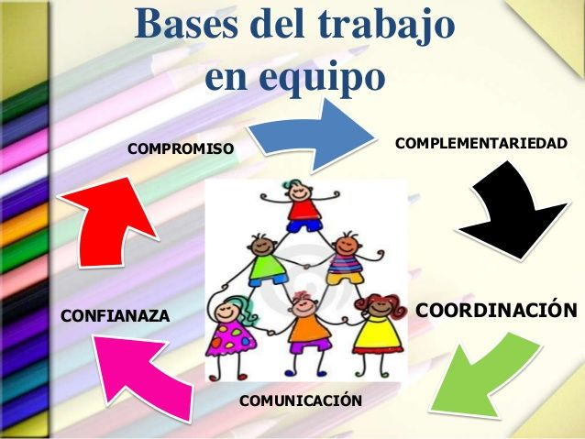  y escribirán para ellos que es trabajar en equipo  - APLICACIÓN: Aclaración de dudas-Consolidación de saberes –Conceptualización –Transferencia de lo aprendido-Evaluación  (APLICAR ALGO DE LO VISTO)  Carrera de costales  Se dividirá en dos equipos a los estudiantes. Se les pedirá que formen una hilera y luego se le entregara un costal al niño que este de primero para que salte con el al escuchar un silbato y llegue con el costal al otro lado y de regreso. Ganará el equipo que este completo y en orden.  Pasar el tesoro.  Se formaran 2 o tres equipos para que pasen un tesoro.  Tendrán 3minutos para pasar el tesoro al otro lado dela cancha. Los integrantes el equipo deberán llevar la mayor cantidad de bombas del color de su equipo al otro lado de la cancha, sin emplear las manos.  Gana el equipo que lleve la mayor cantidad de bombas sin reventarlas  Se hacen las preguntas de cierre  ¿Por qué crees que tu equipo gano o perdió? ¿Por qué crees que es bueno trabajar en equipo?  Colorea los niños que pertenecen a un equipo  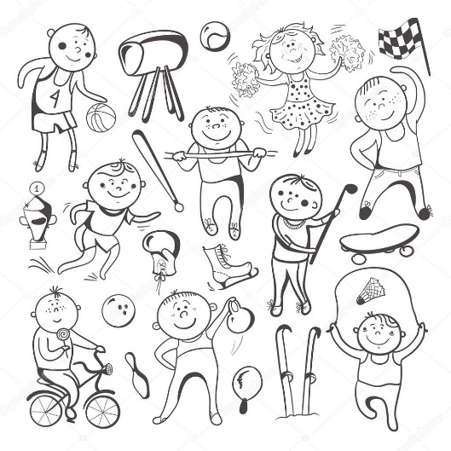  Se pedirá a los estudiantes que elijan un juego para realizar la próxima sesión de clase  RECURSOS: fichas, cuaderno, cancha, balones, costales, bombas  Núcleo temático 4  Experimentación de situaciones diversas en el juego libre  Fases de aprendizaje:  - EXPLORACIÓN : Presentación experiencia pedagógica- preguntas orientadoras- Planteamiento de hipótesis –descripción-indagación, conocimientos previos  El docente realizará con los niños el juego que estos hayan seleccionado en el núcleo temático anterior, luego se preguntará a los niños ¿Cuáles son sus juegos favoritos?  ¿Cuáles son los objetos con los que más les gusta jugar y por qué?  .  - ACLARACIÓN :Verificación de conceptos previos- experimentación-comprobación de hipótesis- socialización  (CONCEPTUALIZAR LA TEMÁTICA COMO)  Durante la sesión de clase el docente invitara a los niños a formar equipos de a 4 o 5 estudiantes y seleccionara un encargado del material.  Hará entrega a cada grupo de una cantidad de materiales  Regletas, loterías, arma todos, rompecabezas, hojas de papel y colores, algunos elementos para disfrazarse. Esto con la indicación que puede jugar con ellos a lo que se les ocurra estando en su grupo por un tiempo determinado. (Recomendable de 5 a 7 minutos) y luego intercambiaran los materiales con el equipo que se encuentre al lado (estilo carrusel). Se pueden hacer entre 2 y 3 rotaciones  - APLICACIÓN: Aclaración de dudas-Consolidación de saberes –Conceptualización –Transferencia de lo aprendido-Evaluación  (APLICAR ALGO DE LO VISTO)  En los cuadernos de los estudiantes se les pedirá que escriban el juego que más les gusto realizar con sus compañeros.  RECURSOS:hojas de papel, arma todos, loterías, juguetes en general, colores, aula de clase, cancha, balón  Núcleo temático 5  Educación vial  EL semáforo  Fases de aprendizaje:  - EXPLORACIÓN :Presentación experiencia pedagógica- preguntas orientadoras- Planteamiento de hipótesis –descripción-indagación, conocimientos previos.  Se preguntara a los niños ¿si saben qué es y para qué sirve un semáforo?  Según las respuestas que den los estudiantes se escribirán las palabras claves que ellos digan en el tablero a manera de lluvia de ideas.  - ACLARACIÓN :Verificación de conceptos previos- experimentación-comprobación de hipótesis- socialización  (CONCEPTUALIZAR LA TEMÁTICA COMO)  Por medio de la canción el semáforo se practicaran las normas y usos de los semáforos para el peatón y conductores.  https://www.youtube.com/watch?v=2As8bbrn-AI  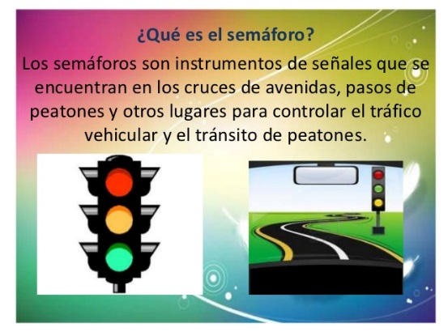  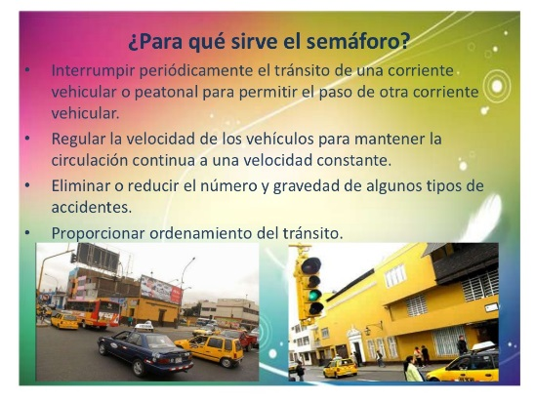  Luego se les enseñaran los tres tipos de semáforo  - Semáforos para el control de tránsito vehicular: marcan la preferencia entre los flujos vehiculares que se encuentran en una intersección. Utiliza 3 colores: rojo, amarillo y verde.  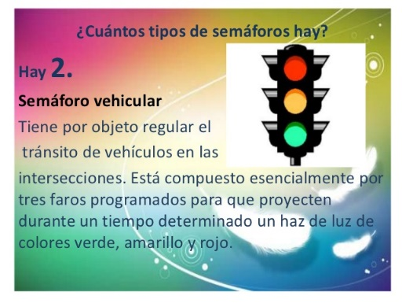  - Semáforos para pasos peatonales: dirigen el tránsito de los peatones en intersecciones semaforizadas. Se utiliza dos colores: rojo para parar, verde fijo para pasar, mientras que verde intermitente permite, por un lado, que el peatón termine de cruzar, y por otro lado, indica que el peatón no deberá empezar a cruzar la calle, porque el derecho de paso está a punto de terminar.  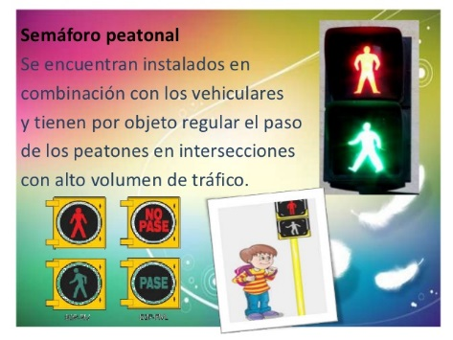  - Semáforos especiales: que nos advierten de diversos hechos. Por ejemplo, indicar peligro o que debemos regular la velocidad a través de una luz intermitente.  - APLICACIÓN: Aclaración de dudas-Consolidación de saberes –Conceptualización –Transferencia de lo aprendido-Evaluación  (APLICAR ALGO DE LO VISTO)  Se jugara al semáforo con los estudiantes.  En la cancha los estudiantes podrán caminar,luego trotar y después correr.  Cuando el docente diga ROJO: los estudiantes deberán detenerse  Cuando diga AMARILLO: los estudiantes deberán caminar en cámara lenta  Cuando diga VERDE los estudiantes seguirán caminado, brincando o corriendo.  Luego de esto colorearan la ficha  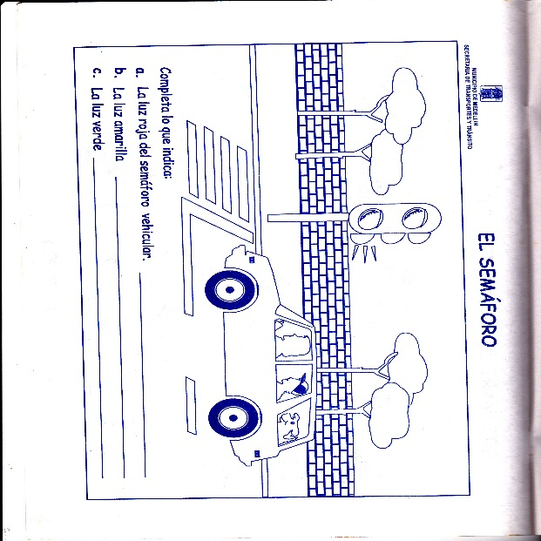  RECURSOS: cancha, fichas, aula.imagenes  Proyecto: “el estofado del lobo”  Producto: presentación de rondas infaltiles en las cuales se involucren la caracterización de personajes como  El lobo de caperucita  Ronda el lobo esta  El lobo de los tres cerditos
  Nombre___________________ grado____________
  Colorearan la ficha con el niño que no está cumpliendo la regla del juego (saltar)
  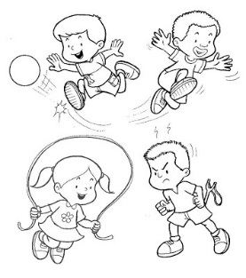
INDICADORES DE DESEMPEÑO
SABER (CONCEPTUALES) |  | SABER HACER (PROCEDIMENTALES) |  | SABER SER (ACTITUDINALES)
2874 Comprendes la importancia de seguir instrucciones para la práctica de cualquier juego  2902 Se le dificulta comprender la importancia de seguir instrucciones para la práctica de cualquier juego  2872 Interpreta las señales de tránsito.  2900 Se le dificulta interpretar las señales de tránsito |  | 2885 Creas juegos con estructuras claras en reglas.  2913 Se le dificulta crear juegos con estructuras claras en reglas. |  | 2890 Respeta las normas del juego  2918 Se le dificulta respetar las normas del juego

